

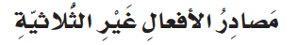
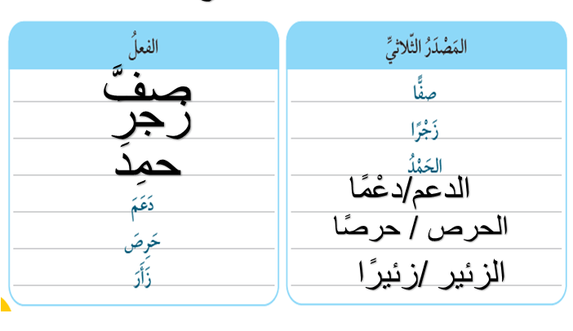
ص91:

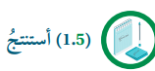
ص93
ص92
إفعال
تفعيل
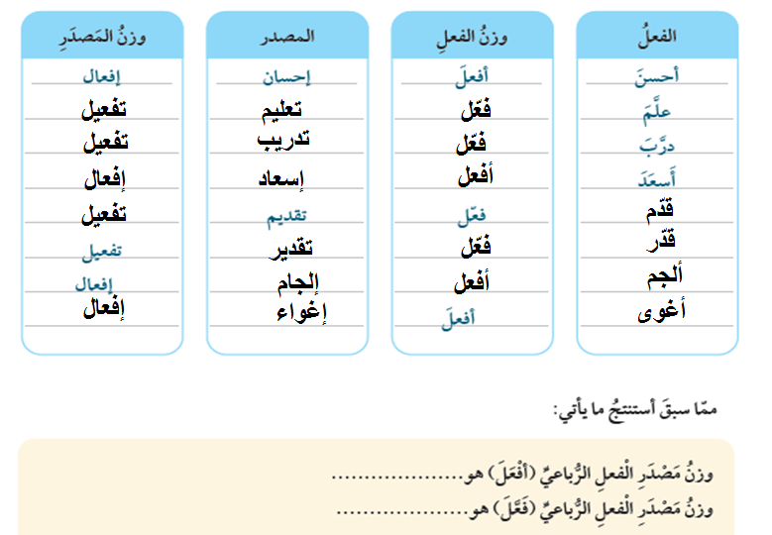

ص94
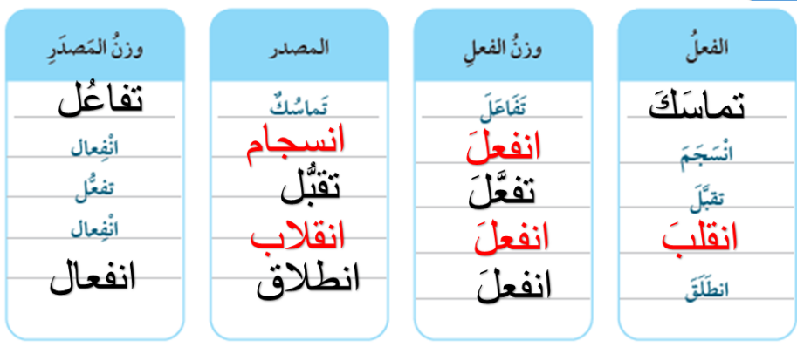
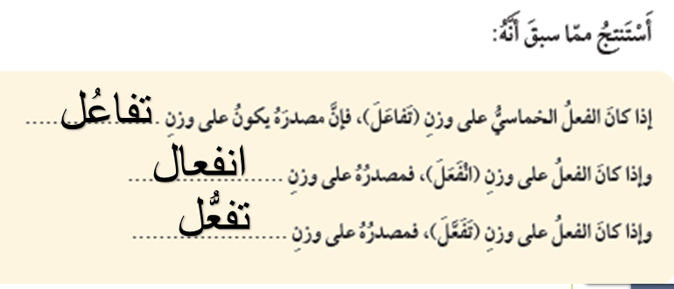
ص95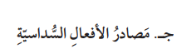
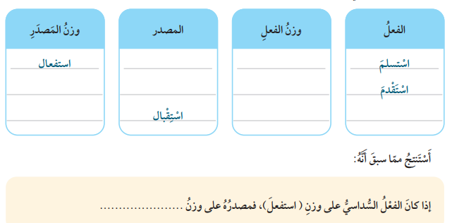
استفعال
استفعال
استفعال
استقدام
استسلام
استقبل
استفعل
استفعل
استفعل
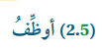
ص

96
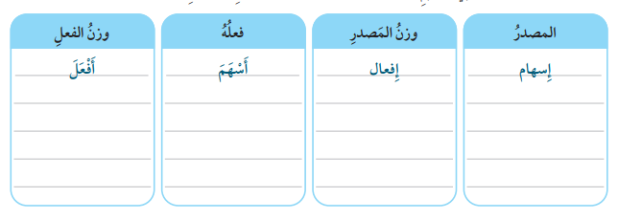
فعّل
فعّل
فعّل
سدّد
وفّق
أيّد
تسديد
توفيق
تأييد
تفعيل
تفعيل
تفعيل
أفعل
أشرك
إفعال
إشراك
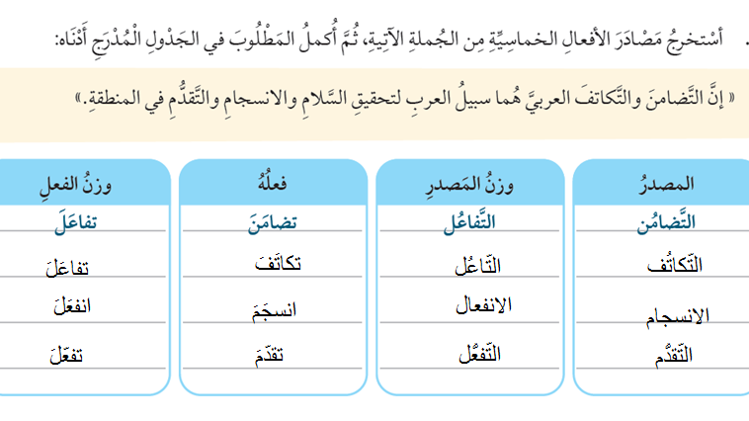
التفاعل
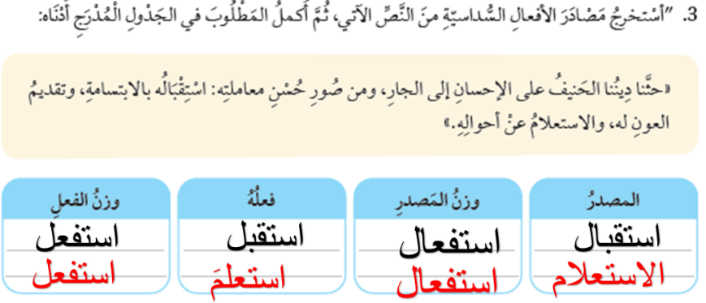

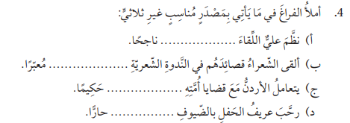
ترحيبًا
تعاملًا
إلقاءً
تنظيمًا
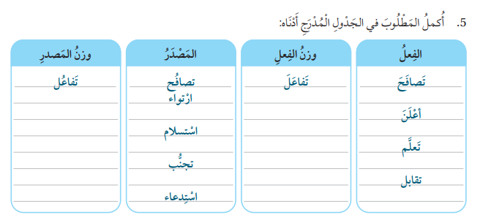
إفعال
افتعال
تفعُّل
تفعّل
استفعال
استفعل
تفاعل
استدعى
تجنّبَ
استسلم
ارتوى
تفاعُل
إستفعال
تعلُّم

تقابُل
إعلان
تفعّل
استفعل
أفعل
افتعل

س6:
فعله | وزنه | نوعه | المصدر
أكرم | إفعال | رباعي | إكرامًا
تكالَبَ | تفاعُل | خماسي | تكالُب
هذّب/ أيّد | تفعيل | رباعي | تأييد/ تهذيبًا
تقدّمّ | تفعُّل | خماسي | التّقدُّم
استغفر | استفعال | سداسي | استغفار
غرّدّ | تفعيل | رباعي | تغريد

